霍尔效应测试仪
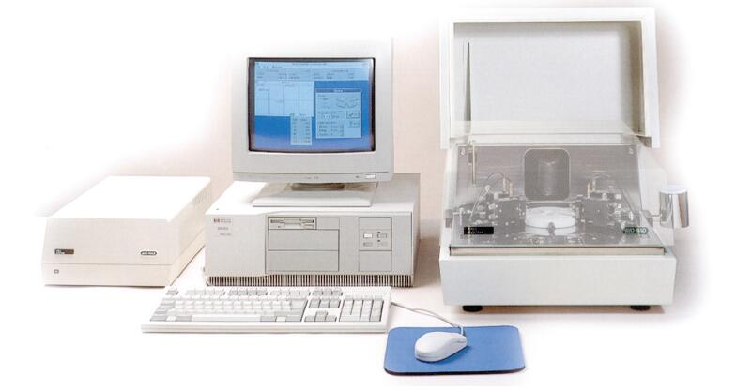
主要功能及用途：
美国Nanometrics公司的HL5500霍尔效应测试系统，用于测量Si，SiC，ZnO，GaN，ITO等各类半导体材料的载流子迁移率、载流子浓度，电阻率和导电类型，并且可以用于测量各种导体膜的方块电阻。
主要技术指标：
- 支持符合ASTM F-76标准的Van Der Pauw，Hall Bar和Bridge三种测试样品模式。具有AC与DC两种测量模式，能够降低热效应与时间漂移造成的测量误差。
- 具有室温与77K 2个温度定点的测试能力。做77K 温度定点测试时，磁场极性转换与电流极性切换自动完成，不需人工介入。
- 磁场及磁场强度范围：永磁体直径不小于10cm的永磁体，测试中能自动转换磁场极性，最大磁场强度不小于0.4 Tesla，磁场中心25mm直径内均匀度：小于±1%，磁场稳定性：十年内，磁场漂移率小于0.1% 。
- 使用探针接触样品的方式，探针座具有xyz 3个方向水平调节能力，与1个上下倾斜的角度调节能力。样品尺寸满足：3mm*3mm - 25mm*25mm 范围。
主要特点：
霍尔效应测试仪主要用于半导体薄膜材料的迁移率、导电类型、载流子浓度和电导率等电学性能的测试与分析，是半导体材料和半导体器件研究中所必须的重要测试手段。该设备具备能同时支持ASTM F-76标准的Van Der Pauw，Hall Bar和Bridge三种测试样品模式，具有AC与DC两种测量模式，能够降低热效应与时间漂移造成的测量误差。
联系人：魏爱香13924087415

